Лабораторная работа No 15

Именованные каналы

Кеан Путхеаро НПИбд-01-20

Содержание

# Цель работы

Приобретение практических навыков работы с именованными каналами.

# Задание

Изучите приведённые в тексте программы server.c и client.c. Взяв данные примеры за образец, напишите аналогичные программы, внеся следующие изменения: 1. Работает не 1 клиент, а несколько (например, два). 2. Клиенты передают текущее время с некоторой периодичностью (например, раз в пять секунд). Используйте функцию sleep() для приостановки работы клиента. 3. Сервер работает не бесконечно, а прекращает работу через некоторое время (например, 30 сек). Используйте функцию clock() для определения времени работы сервера. Что будет в случае, если сервер завершит работу, не закрыв канал?

# Выполнение лабораторной работы

Изучил приведённые в тексте программы server.c и client.c.

1. Работал не 1 клиент, а несколько (например, два).

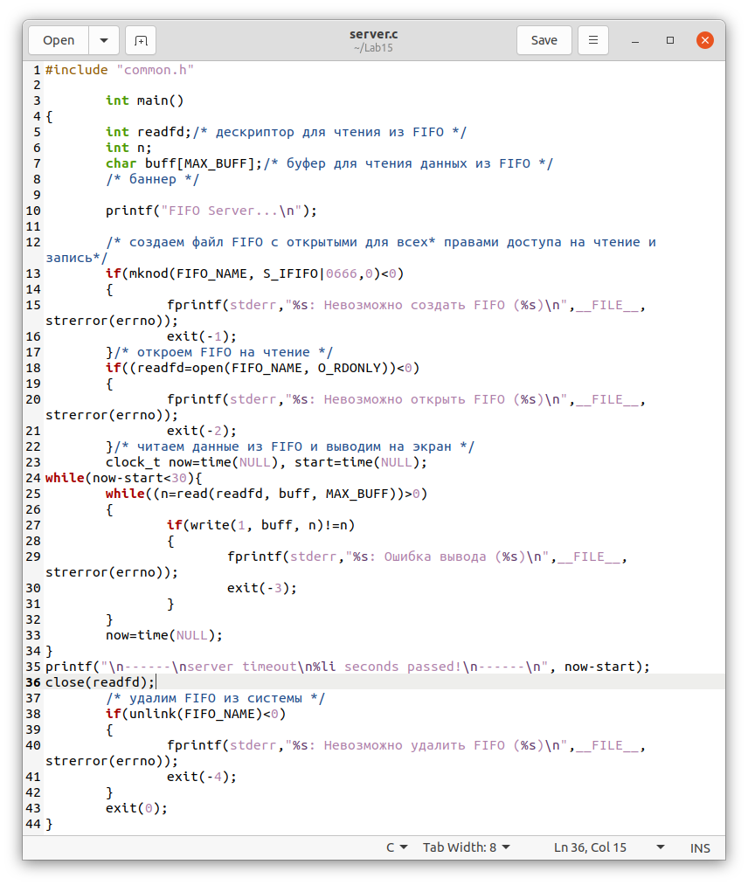

Figure 1: server

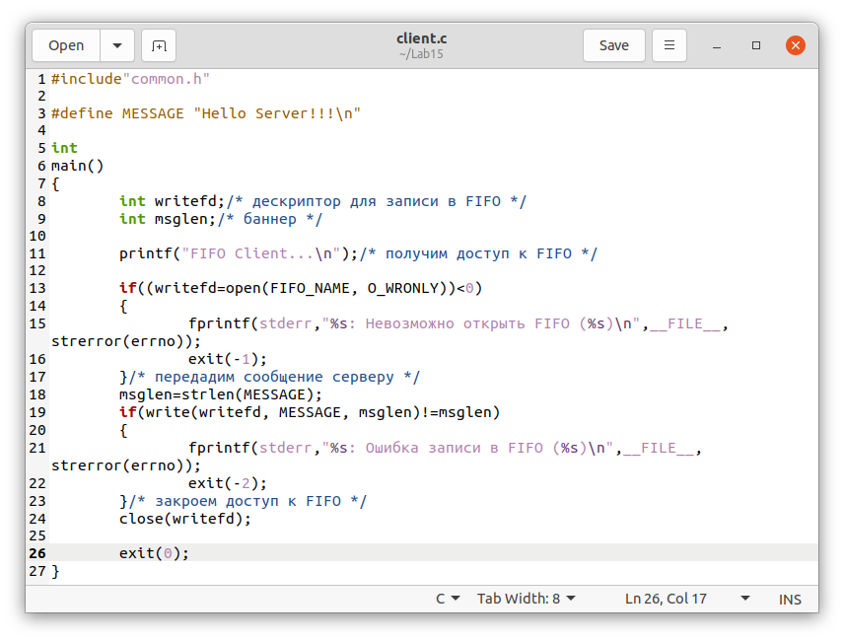

Figure 2: client

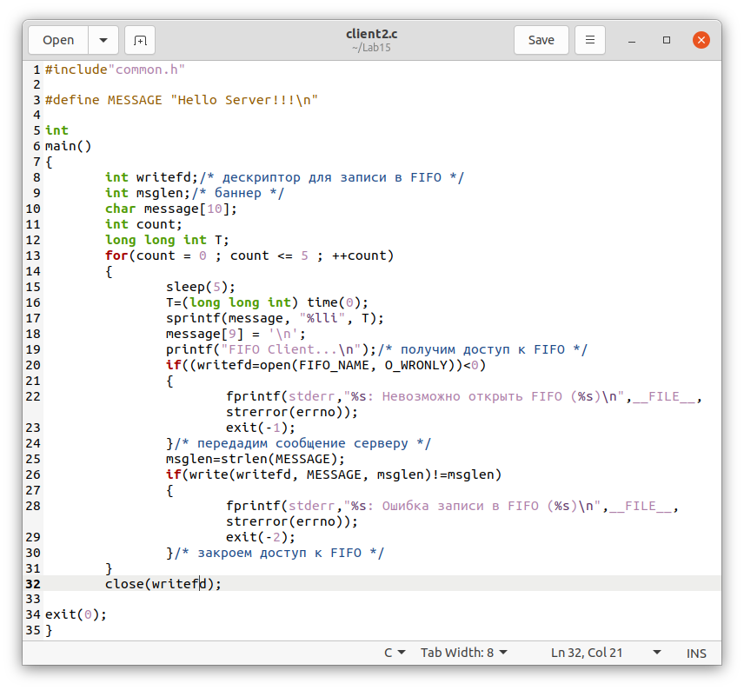

Figure 3: client2

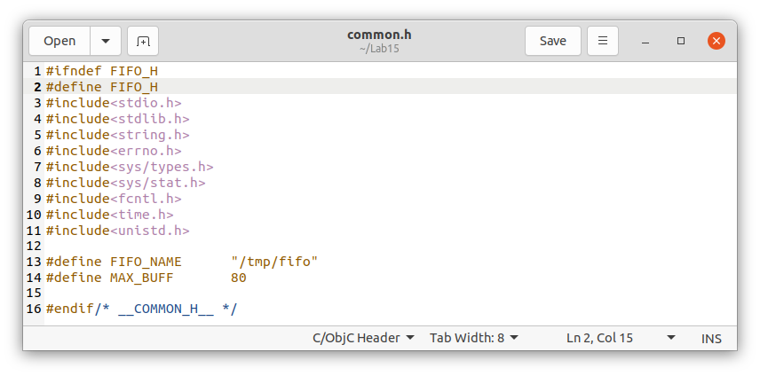

Figure 4: common.h

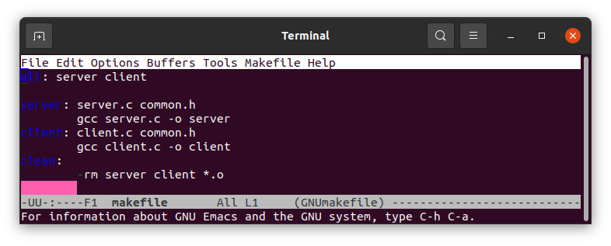

Figure 5: makefile

1. Клиенты передают текущее время с некоторой периодичностью (например, раз в пять секунд). Используйте функцию sleep() для приостановки работы клиента.

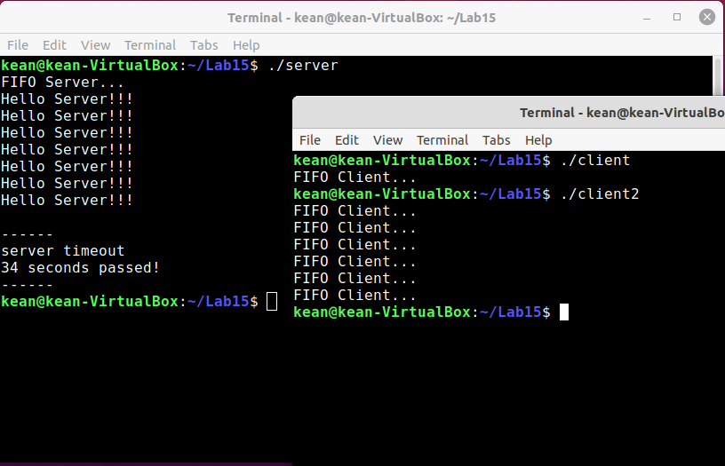

Figure 6: результат

1. В случае, если сервер завершит работу, не закрыв канал, файл FIFO не удалится, поэтому его в следующий раз создать будет нельзя и вылезет ошибка, следовательно, работать ничего не будет.

# Вывод

В результате работы , я приобрел практические навыки работы с именованными каналами

# Библиография

1. (Лабораторная работа №15) https://esystem.rudn.ru/pluginfile.php/1142389/mod_resource/content/1/013-ipc-fifo.pdf